Projet 3 : Mission 1
Bootstrap et l’utilisation d’un template
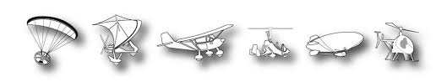

Mise en situation : Feedback de la proposition de l’agence Clarck.
L’agence Clarcq a fait faillite et n’a pas honoré l’ensemble du contrat.

Liste des tâches à réaliser
Partie 1 : prise en main du framework Bootstrap.
Partie 2 : utilisation d’un template
la finition du site vitrine avec différents éléments à ajouter
Partie 3 : les réponses à nos interrogations

Dossier à remettre :
Partie 1
- réalisation d’une note d’information destinée aux membres du bureau
partie 2 :
- rédaction d’un document de synthèse avec la présentation des modifications et le code source correspondant.
partie 3 :
- rédaction d’un document de synthèse en proposant des solutions et éventuellement la présentation des modifications et le code source correspondant.
L’agence Clarcq vous a proposé une ébauche de site faite à partir d’un template utilisant Bootstrap, dont le code est fourni dans le fichier ACF2L.zip.

Partie 1 : initiation à Bootstrap

Introduction
Notre temps est limité mais il faut bien comprendre le mécanisme de Bootstrap.
Vous trouverez de nombreux cours sur ce sujet sur internet. Je vous conseille de suivre : https://www.pierre-giraud.com/bootstrap-apprendre-cours/fonctionnement/
ou
https://aymeric-auberton.fr/academie/bootstrap/
et pour connaître les principales classes :
https://www.w3schools.com/bootstrap4/default.aspActuellement, la mise en forme est tellement élaborée (notamment le fait qu’elle soit « responsive ») que l’on utilise des frameworks. (on ne code plus à la main). Un exemple de framework :
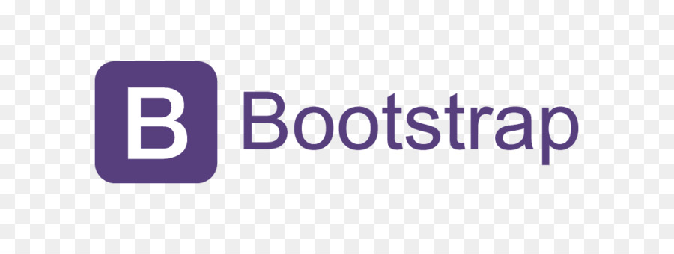 | Bootstrap est une collection d'outils utiles à la création du design (graphisme, animation et interactions avec la page dans le navigateur, etc.) de sites et d'applications web. C'est un ensemble qui contient des codes HTML et CSS, des formulaires, boutons, outils de navigation et autres éléments interactifs, ainsi que des extensions JavaScript en option. C'est l'un des projets les plus populaires sur la plate-forme de gestion de développement GitHub.  Sources : https://fr.wikipedia.org/wiki/Bootstrap_(framework)

Aujourd’hui la majorité des créateurs de sites web recourent à un Template prédéfini, pour éviter de s’occuper des dimensions graphiques et centrer plus les efforts sur tout ce qui est contenu du site. Ces derniers fonctionnent de manière très analogue aux modèles de documents Word ou Power point.

travail à faire
- Lire OBLIGATOIREMENT les chapitre 1 à 4 inclus du site de Pierre Giraud.
- Lire le site d’Aymeric Auberton.
- l'étudiant ayant réalisé la version du site basée sur Bootstrap n'ayant pas documenté son travail, M. ADIT souhaite que vous réalisiez une note d’information permettant de répondre aux questions suivantes :
- Retrouver dans la page index.html les principales classes mentionnées dans le cours de Pierre Giraud.
- Dans le fichier « bootstrap.css », retrouver les propriétés associées à la classe « container »
- Dans le fichier « bootstrap.css », à quoi sont utiles les lignes 610 à 621, puis les lignes 623 à 704.

Partie 2 : utilisation d’un template
Un Template, connu également sous le terme de modèle, layout ou Gabarit en français, représente l’ensemble des éléments graphiques de l’agencement des colonnes, passant par le choix des couleurs jusqu’à l’établissement de la structure des différents éléments enveloppant un site Internet, abstraction faite de son contenu.

Mise à votre disposition
Le fichier ACF2L.zip contient le site actualisé. (A installer sur votre disque dur externe).
Il a été crée à partir du template : https://awaikenthemes.com/template/kindergarten-child-care-html-template/
(utilisation de Bootstrap 4). (template gratuit bien évidemment).

Contenu
Le template a été optimisé pour la lecture sur smartphone, c’est pourquoi :
- il n’y a qu’une seule page => index.html
- le menu de navigation correspond à des « ancres » pour retrouver plus rapidement la rubrique sans faire défiler toute la page.
- Pour réaliser la présentation, Boostrap utilise plusieurs feuilles de style.
- Le dossier ‘fonts’ : ajout de polices de caractères qui n’existe pas nativement.
- Vous pouvez ajouter des images dans le dossier ‘images.

Travail à réaliser
Afin de finaliser le site statique, M. Adit aimerait apporter des modifications.
- Créer un logo et remplacer celui qui est mis sur le site.
- Rubrique : « nos activités » : Modifier les 3 paragraphes « Best qualite food », « Music lesson » et « Bus service » en correspondance avec les prestations complémentaires décrites au-dessus.
- Rubrique : « catégories d’ULM » : afficher les 3 catégories d’ULM utilisés par l’association.
- Rubrique : « Review » modifier l’onglet de navigation et cette rubrique pour la transformer en tarifs. ( Vous devez le faire sous forme de tableau). Des exemples de tarif sont dans le dossier « images »
- pour être en conformité avec les lois du RGPD, Installer un popup de consentement des cookies
- Installer un widget de météo très important pour la sécurité des pilotes

Partie 3 : réponses aux interrogations
M. Adit avait demandé des éclaircissements sur certains mots ou concepts à la société Clark. La société n’ a pas eu le temps de lui fournir. Il s’adresse à ses stagiaires BTS pour obtenir ces informations.
1°) Le site a été crée à partir d’un template. ’A la fin du téléchargement, le message ci-dessous est apparu. expliquez le terme de CC BY 3.0
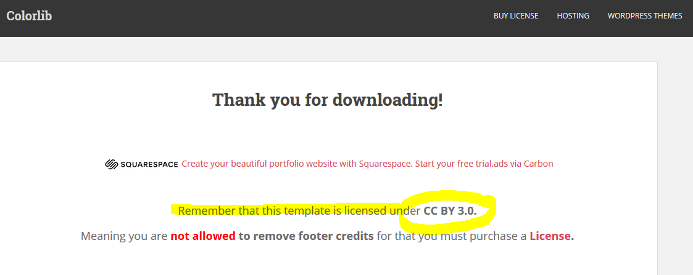

2°) que doit-on mettre dans les mentions légales ?
3°) qu’est-ce que le terme CGU que l’on retrouve inscrit dans les pieds de page de certains sites
4°) qu’est-ce que les notions de référencement et de tracking ?
5°) qu’est-ce que la notion de nom de domaine ?
6°) comment sera hébergé notre site ? Expliquer les différentes possibilités

